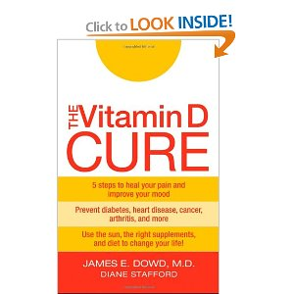
中文书名：《维生素D疗法》
英文书名：The Vitamin D Cure
作 者：James E.Dowd, M.D.
Diane Stafford
出 版 社：Wiley
代理公司：S.J. Greenburger/ANA
页 数：260页
审读资料：样书
类 型：保健

内容简介：

5个步骤治愈你的痛苦，改善你的心情!

预防糖尿病、心脏病、癌症、关节炎以及更多!

利用阳光,正确的营养补充剂,来改变你的饮食生活!

突破性的新研究已经将各种病症的来源追溯到了一个单一的共同因素，即维生素D的缺乏。领导风湿病治疗的专家和研究员詹姆斯多德博士（Dr. James Dowd）揭示维生素D缺乏的原因，并提供一个简单，易于遵循的五个步骤的程序，可以消除或减轻许多貌似不治之症的症状。如关节炎，只要短短的六个星期，就能得到康复。而更妙的是，如果继续实行这个项目，您就可以享受强壮的身体，并且为您的余生改善身体的健康状况。
作者简介：

詹姆斯E ·多德，医学博士(M.D.)，（James E. Dowd, M.D.）F.A.C.R.，他是歇根州立大学的医学副教授，也是密歇根关节炎研究所和密歇根关节炎研究中心的创始人及主任。

黛安.斯塔福德 (Diane Stafford )已经编写，合作写书，或编辑了至少超过12本书，包括《傻瓜才有偏头痛》（Migraines For Dummies），《不再有恐慌的侵扰》（No More Panic Attacks）。

谢谢您的阅读!
请将回馈信息发至：黄家坤
安德鲁﹒纳伯格联合国际有限公司北京代表处
北京市海淀区中关村大街甲59号中国人民大学文化大厦1705室, 邮编：100872
电话：010-82504106， 传真：010-82504200
Email: JHuang@nurnberg.com.cn
Http://www.nurnberg.com.cn
微博：http://weibo.com/nurnberg
豆瓣小站：http://site.douban.com/110577/

